NEUROPHYSIOLOGIE – DE GUEVERA CM => 31/03/2026
Ch9 : Sensibilité Thermique
dans la Somesthésie
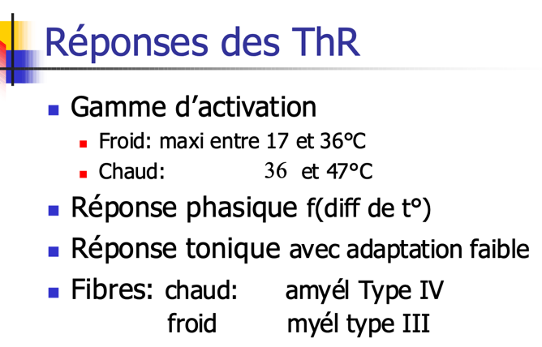
La notion de sensibilité thermique est une sensation qui est relative

Ou se trouvent les thermorécepteurs ?
- Dans la peau
- Dans l’œsophage (dans le 1er tiers) et c’est une réponse de protection

Nous avons une gamme d’activation
- Froid > maxi entre 17 et 36°C
- Chaud > 36 et 47°C

- Les thermorécepteurs :
Ils ne sont pas clairement identifiés.
- Les corpuscules de Krause interviennent pour une température entre 15°C et 35°C.
- On leur attribue la sensation du froid.
- Les corpuscules de Ruffini interviennent pour une température entre 30°C et 45°C.
- On leur attribue la sensation au chaud.

Des nocicepteurs captent les informations dues au froid en dessous de 17°C ou au chaud au dessus de 44°C, qui correspond donc à une sensation douloureuse.
Une analyse plus fine semble indiquer qu’il y a en fait neutralité thermique entre 32° et 35°C, c’est-à-dire une absence de réponse. Dans cet intervalle, la sensation de chaud ou de froid disparaît. Il y a adaptation complète.

Ce qui va nous intéresser sera plutôt ce qu’il y’a au-dessus et en-dessous = qui sera équivalent à la douleur
- Certains nocicepteurs sont capables de repérer la température, mais qui vont être douloureux
- C’est pour cela que c’est difficile d’apprécier tout cela
- Mais cela peut se travailler, avec l’habituation

Les thermorécepteurs au froid sont plus nombreux que ceux au chaud dans un rapport de 10 pour 1.
La densité des récepteurs est variable, le visage en exprimant beaucoup.
Leur champ récepteur est petit

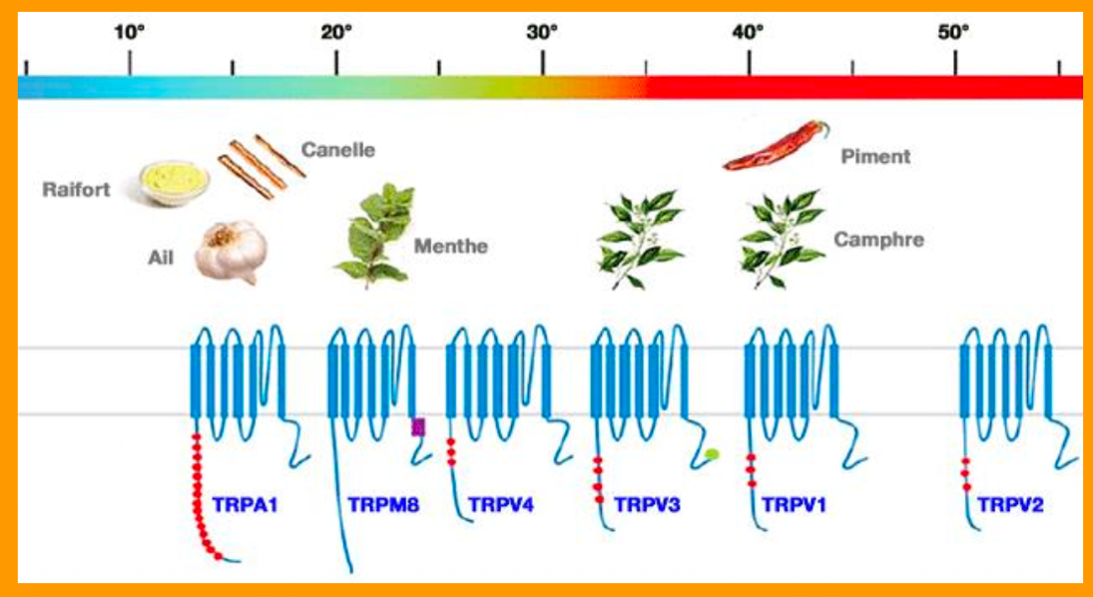
Les thermorécepteurs sont de 6 types différents suivant le type de canaux Trp – transient receptor potential -, canaux tétramériques calciques, qui sont sensibles à des températures différentes.

Chacun n'exprime qu'un type de canal sauf les Trpv1, sensibles au froid et aux températures corporelles supérieures à 43°C.

- La sensation thermique :
La sensation qui accompagne les changements de température dépend de plusieurs facteurs.
- Est-ce que c’est chaud ou est-ce que c’est froid ?

De la température cutanée initiale :
Pour des températures basses (28°C), le seuil de sensation au chaud est élevé (1°C) et celui au froid est bas (0,2°C).
Si la température cutanée augmente, le seuil au chaud diminue et celui au froid augmente (- 0,8°C/38°/+0,2°C).
Pour une température cutanée de 32°, de 32° à 32,5° il y a sensation de chaud ; de 33°C à 32,5°C il y a sensation de froid.

De la vitesse de changement de température :
La sensation de froid ou de chaud apparaît à condition que la variation de température soit au moins de 6°C par minute.
Si la variation de température est lente, l’écart thermique peut devenir important avant de ressentir le changement.
- La vitesse est ≈ de 6°C/minute
- Exemple : quand on rentre dans une salle fermée, on va trouver qu’il fait très chaud d’un coup alors que ceux qui sont déjà dedans sont bien

De la surface stimulée :
- La sensibilité augmente avec la surface stimulée

- La réponse des fibres afférentes :
Leur gamme d’activation est : 30°C à 45°C pour le chaud ; 15°C à 35°C pour le froid.
- En dessous, on éprouve une sensation de douleur vive, au-dessus une sensation de douleur sourde.

On observe deux types de réponse.
- Une réponse phasique proportionnelle à la différence de température imposée.
- Une réponse tonique proportionnelle à la température cutanée.

- Les voies thermiques
Pour le corps, il s’agit de la voie spinothalamique.
- Neurone du ganglion spinal → synapse dans la corne dorsale médullaire → décussation médullaire → VPL thalamique → cortex pariétal somesthésique SI
- Pour la face, il s’agit du système trigéminal.
- Neurone du ganglion de Gasser → tronc cérébral : noyau spinal → décussation → VPM thalamique → cortex pariétal somesthésique SI.

Pour la face, c’est le système/ la voie trigéminée
Mais le noyaux du nerf crânien est le noyau spinal (pour la douleur et la température)

